|  |  |
| --- | --- |
|  | **Linguagem SQL**  **Prova** |
| *Nome do Aluno: RA:* | |
| *Professor Responsável:* Sand Onofre  *Data:* | |
| *Nota*: *Visto do Prof.:* | |

O modelo abaixo se refere a preparação de refeições em um restaurante.

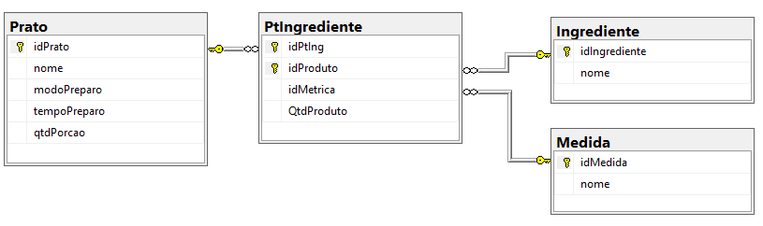

O modelo deve suportar as seguintes características:

*- Teremos um cadastro máximo com 30 opções de pratos, 500 ingredientes e 50 medidas distintas, onde um prato contém no mínimo um ingrediente, mas geralmente vários deles.*

*- As colunas Ids que forem chaves primárias simples devem ser auto numeradas de 5 em 5 iniciando em 150. A quantidade de produto pode variar de 1 a 5.000, já a quantidade de porção serve de 1 a 10 pessoas.*

*- As colunas nome serão variáveis com até 60 caracteres. Tempo de Preparo será medido em minutos (ex. 30, 60, 90) com o máximo de 3 horas de duração. Modo de preparo será um texto grande limitado em 1.000 caracteres.*

Preencha as lacunas para completar as seguintes perguntas, todas em relação a tabela PRATO:

1. Criação da tabela. (2,5)

Create table PRATO ( idPrato SMALLINT identity (150, 5), nome VARCHAR(60) ,

tempoPreparo TINYINT, qtdPorcao TINYINT, constraint PKPRATO PRIMARY KEY (idPrato) );

6. Insira ao 1 registro completo na tabela. (1,0)

Insert into PRATO ( NOME, MODOPREPARO, TEMPOPREPARO, QTDPORCAO)

Values (‘OVO FRITO’, ‘AQUECER ÓLEO A 70 GRAUS, COLOCAR O OVO E DEIXAR POR 3 MINUTOS’, 3, 1);

7. Imaginando as tabelas já preenchidas, atualize a qtdPorcao em duas unidades para o prato de chave primária 250. (1,0)

Update PRATO set qtdPorcao = QTDPORCAO + 2 where IDPRATO = 250 ;

8. Monte o comando para deleção dos pratos com chave primária entre 200 e 230, cuja quantidade de porção seja inferior a 6. (1,0)

Delete PRATO where IDPRATO between 200 AND 230 and qtdPorcao < 6;

9. Imaginando que todas as tabelas do modelo estivessem criadas, qual o comando para “dropar” todas as tabelas. (1,0)

Drop table PTINGREDIENTE, MEDIDA, INGREDIENTE, PRATO;

10. Crie uma query que retorne os apelidos Nome do Prato, Nome do Ingrediente, Quantidade do Produto e Nome da Medida para pratos onde a quantidade de porção sirvam ao menos 4 pessoas. (1,5)

Select P.NOME AS ‘NOME DO PRATO’, I.NOME AS ‘NOME DO INGREDIENTE’,

PT.QTDPRODUTO AS ‘QUANTIDADE DO PRODUTO’, M.NOME AS ‘NOME DA MEDIDA’

From PRATO as P Join PTINGREDIENTE as PT

on P.IDPRATO = PT.IDPTING

Join INGREDIENTE as I

on PT.PRODUTO = I.IDINGREDIENTE

Join MEDIDA as M

on M.IDMEDIDA = PT.IDMETRICA

Where P.QTDPORCAO >= 4